穿越战火和硝烟，这信念守护着你我

原创 有里儿有面 [有理儿有面](javascript:void(0);)

**有理儿有面**

微信号 youli-youmian

功能介绍 你说是不是

2022-03-02[原文](https://mp.weixin.qq.com/s?__biz=Mzg3MjEyMTYyNg==&mid=2247554367&idx=1&sn=a24a8894f3f832c921de5fc8b625605b&chksm=cef6414af981c85c9e2bc4f4eff4b5c2a6c11394d97f7d6780191b6751bd4a8958d8f7704e6a&scene=27#wechat_redirect&cpage=8) 发表于

收录于合集





**全文共2008字，图片10张，预计阅读时间为6分钟。**

**文章首发于“有理儿有面”（youli-youmian），欢迎大家在朋友圈和微信群转发。**

**公众号及其他平台转载请在后台留言。**



▼

1950年6月，朝鲜内战爆发，美第7舰队侵入中国台湾海峡，越过三八线，出动飞机轰炸我国东北边境城市和乡村，把战火烧到了鸭绿江边。

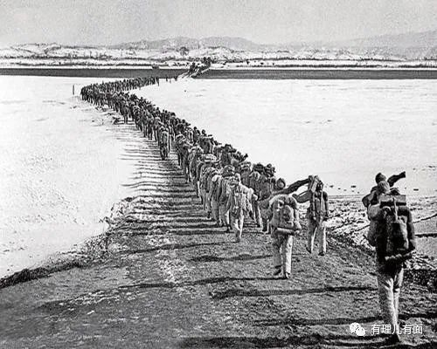

面对着悲伤的民众、毁弃的房屋、弥漫的硝烟，中国人民志愿军毅然跨过鸭绿江，为和平、为祖国、为人民而战。

没有坚船利炮，中国人民志愿军以必胜的信念，拿下长津湖，整建制歼灭美军“北极熊团”，迫使美军王牌部队经历了有史以来“路程最长的退却”。没有飞机坦克，中国人民志愿军以必胜的信念，坚守上甘岭，打消了美国在联合国大会上的阴谋，迫使美国再次回到朝鲜半岛和平的谈判桌上。

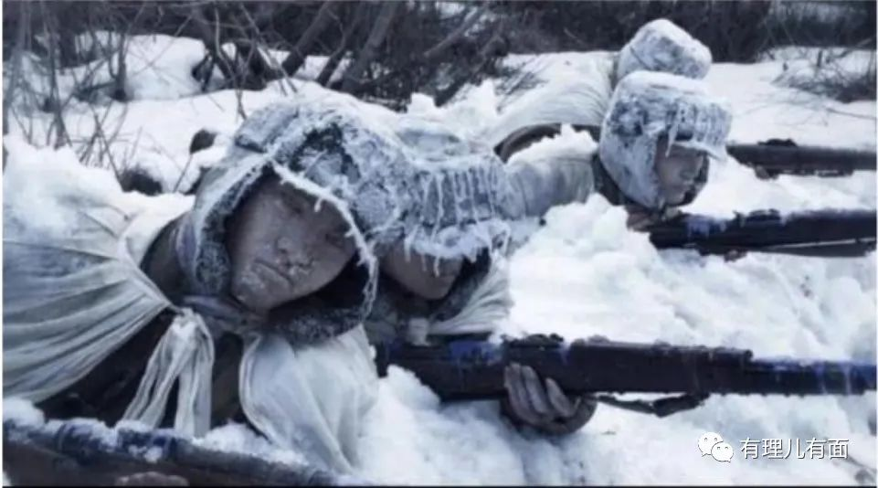

在抗美援朝七十年后，吴京主演的《长津湖》震撼着每一个中国人，燃起属于中国的信仰，道尽了战士们保家卫国的钢铁意志，同样作为爱国主义题材电影的《战狼2》则体现了中国外交风云和中国保卫同胞的坚定决心和不屈意志。

国际局势风云乍起，2022年2月24日，俄罗斯宣布对乌克兰实行特别军事行动，乌战火四起，在乌中国人面临着巨大的生命危险，中国驻乌大使馆成为在乌中国人的希望。

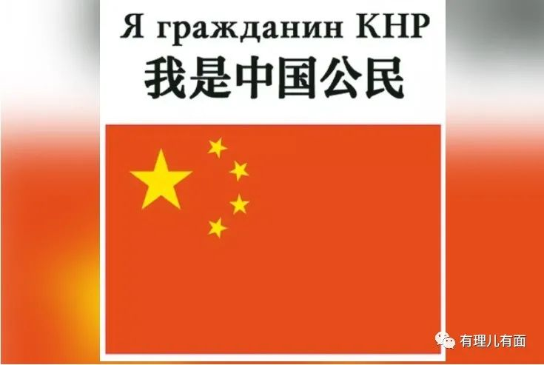

2月25日，中国外交部、中国驻乌克兰大使馆发布《关于请拟自乌克兰撤离中国公民进行登记的紧急通知》，为准备分批包机接返在乌中国公民的有关事宜，开始进行人员登记。

面对突如其来的战火，中国驻乌大使馆也发布安全提醒，提醒在乌中国公民和中资企业：一是最好待在家里，且远离窗户和玻璃。如遇危险，第一时间联系当地强力部门；二是与当地华侨华人协会、留学生会、中国商会及熟人朋友保持联系。三是如开车长途旅行，可在车身明显处贴上中国国旗。四是注意当地发布的安全提示，不要前往局势不稳地区。五是中国同胞相互之间要努力伸出援助之手，特别是留学生。六是思想上不要恐慌。使馆将与大家同在，并全力解决问题。

战争的发展总是出人意料，随着俄乌冲突白热化，少数反华仇华分子借机煽风点火，将矛盾引向中国人民。一个有美国背景的台独网站，就公然利用“欢迎乌克兰美女来中国”的言论，挑唆中乌民众友谊，在战争中放大乌民众对中国民众的敌对情绪，进一步让在乌的中国同胞陷入险境。

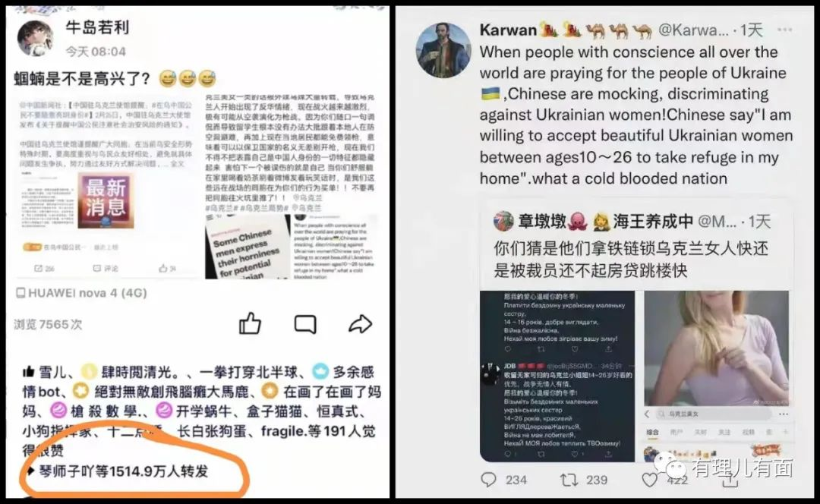

面对如此危机，中国驻乌克兰大使馆发布提醒，“在当前乌安全形势特殊时期，要高度重视与乌民众友好相处，避免就具体问题发生争执，努力通过友好方式解决问题。尽量不要外出活动，远离军事设施、军队人员和持枪者，以减少安全风险......”

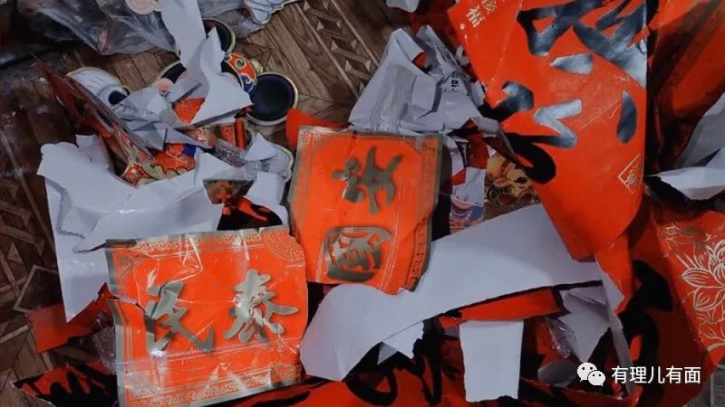

谣言并没有止于智者，一波未平一波又起的谣言风波，这次直接把火烧到了大使馆的身上。“中国驻乌大使早就跑了”，这个谣言引起了在乌中国人的恐慌。

但这不是事实。2月27日，中国驻乌大使范先荣举行了与中国同胞的视频连线见面会，并连夜发布了一篇《中国驻乌克兰大使范先荣致全体在乌中国同胞的信》，信中说到“中国大使仍然坚守在基辅，中国大使永远不可能抛下自己的同胞不管，先顾自己的安危”，“这不是中国大使的风格，更不是中国共产党员的风格”，“大家要发扬中华民族团结友爱、互帮互助的光荣传统”，“大家一定要组织起来，抱团取暖，发挥团队的力量”，充分展现了中国驻乌大使的勇气和坚毅。

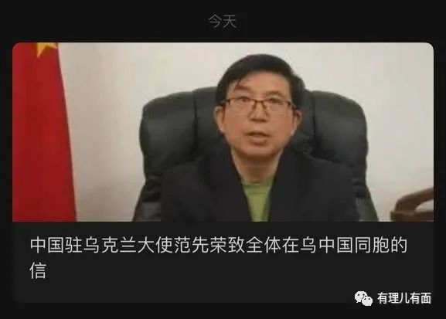

中国外交部发言人汪文斌在答记者问中也说，外交部已第一时间启动了领事保护应急机制，与各方保持密切沟通，多方协调、多措并举，全力维护在乌同胞的安全。中国外交部和驻乌克兰使领馆将调动一切资源力量，为在乌同胞安全转移提供支持和协助。

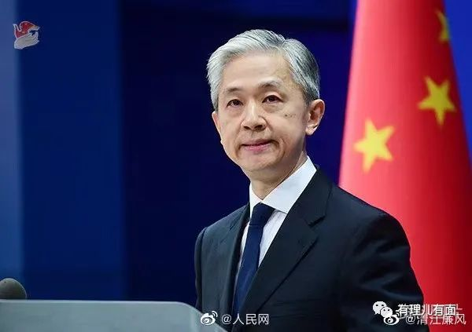

现实版的《战狼》在2月28日上演，中国驻乌使领馆已经证实，基辅当地时间28日17时，第一批留学生从基辅大学红楼出发，前往摩尔多瓦。3月1日，中国驻敖德萨总领馆组织一批撤离行动，14辆大巴车运送了700到800留学生和华人华侨。从敖德萨出发到摩尔多瓦，从摩尔多瓦入境罗马尼亚，在罗马尼亚再乘包机回国。

在中国大使的协调下，撤离行动由军警护送，既保障大家的安全，也大大提高了通关速度，仅用一个半小时就到达了边境。而这只是撤侨行动的开始，更大规模撤侨行动正在进行，预计将撤离7000多人。

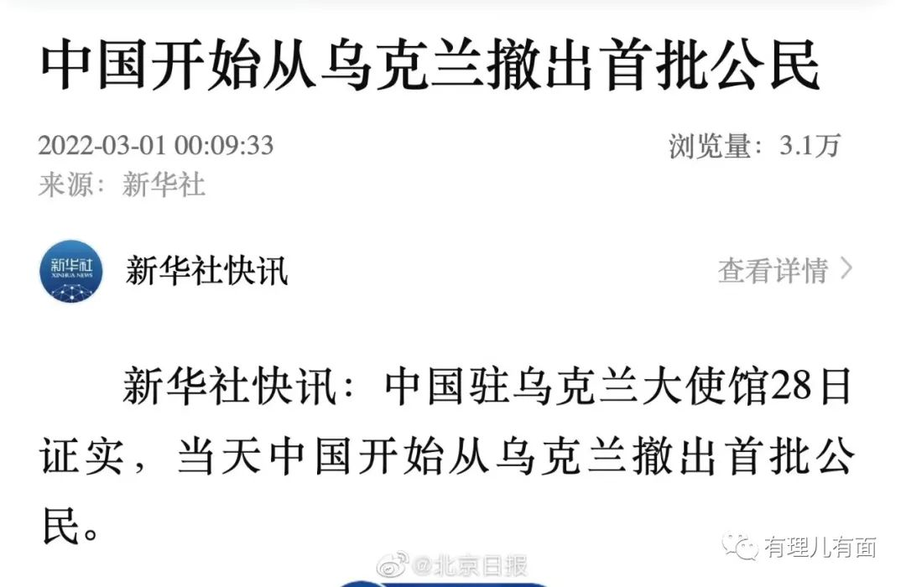

虽然在战争背景下，还是有中国人受伤入院，还是有同胞在炮火中担惊受怕，但是请相信相信的力量。

3月1日，外交部部长王毅与乌克兰外长通电话希望乌方采取一切必要措施确保在乌中国公民安全，并继续为中国公民撤离提供保障和便利。乌外长库列巴表示，确保外国公民安全是乌方重要职责。乌方高度重视中方关切，正在协助中国留学生等顺利撤离。乌方将继续本着负责任态度，做好外国公民安全撤离的相关保障。

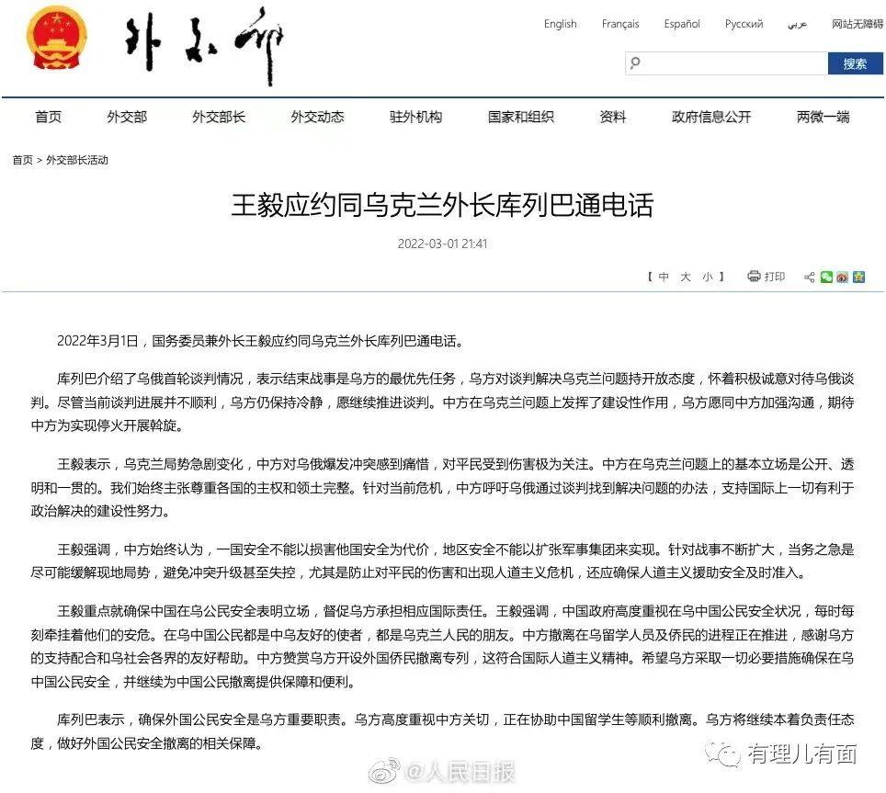

世界局势波谲云诡，局部战争从来没有停止过，21世纪以来，无论是战争还是疫情，中国驻外大使馆始终与中国同胞站在一起，中国护照成为了海外同胞面对危险的保护神。从印尼到所罗门群岛，从海地到也门，从利比亚到阿富汗，不论有多么艰难、多么危险，我们从来没有抛弃过自己的同胞，我们的大使馆始终与我们的人民站在一起。

向我们的外交官们致敬！

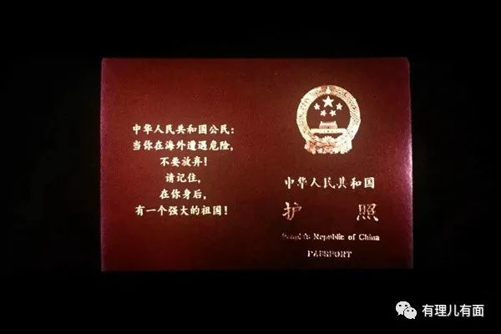

**图片源自网络**





**关注公众号：**

**有理儿有面**

**理   性｜   揭   秘｜   探   讨**







有里儿有面

**微信扫一扫赞赏作者** **赞赏**

已喜欢，对作者说句悄悄话

取消

**发送给作者**

**发送**

最多40字，当前共字

 人赞赏

上一页 1/3 下一页

长按二维码向我转账

受苹果公司新规定影响，微信 iOS 版的赞赏功能被关闭，可通过二维码转账支持公众号。

### 精选留言

用户设置不下载评论